教 学 工 作 快 讯
主办：教务处 2019年第01期 日期：2019年1 月2日
——————————————————————————————————————————
期末集中考试第一天 周南平校长巡视考场
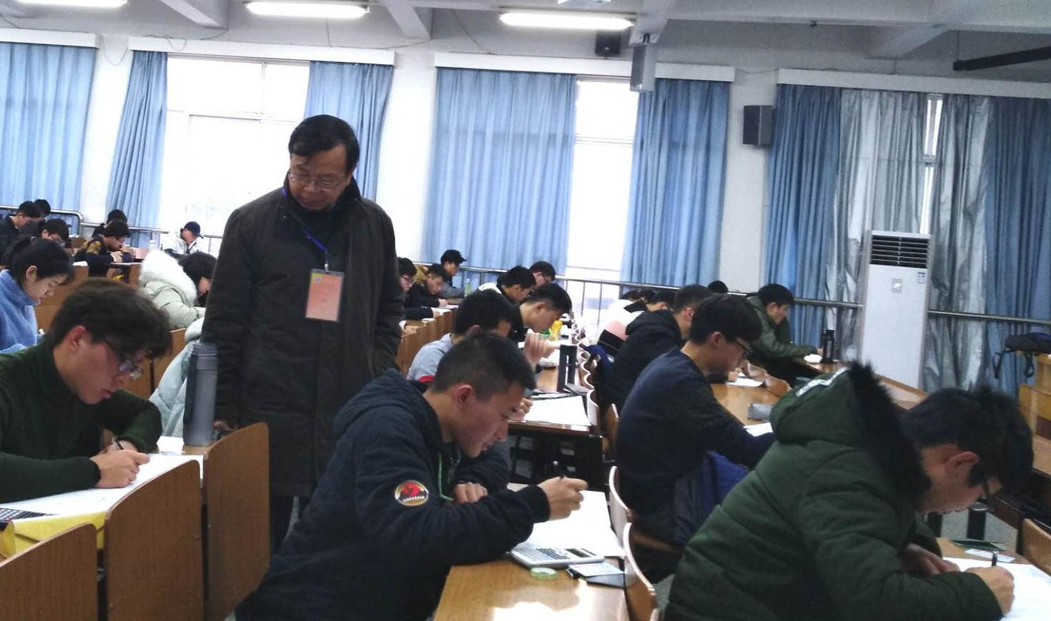
我校本学期集中性期末考试，自1月2日起正式进行。当日下午，周南平校长在姜朋明副校长及教务处领导陪同下，巡视了西校区考场。
该场进行的是《大学物理》课程的大规模考试，周校长一行对考场安排、考场秩序、考风考纪以及监考教师履职情况进行了巡查。从了解到的情况看，各考场秩序井然，纪律状况良好。周南平校长和姜朋明副校慰问了监考教师，对考试组织工作给予充分肯定，同时要求不断加强考试管理力度，深入推进教风学风建设，确保全部期末考试工作顺利进行。
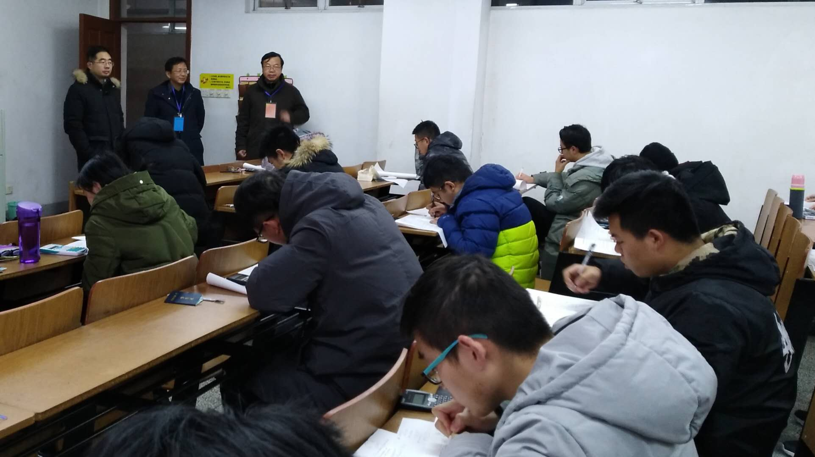
从教务处获悉，本次集中性期末考试历时2周多的时间，至1月16日结束。东、南、西三个校区有753个教学班考试，共计安排了73个考试场次。为加强考风建设，严明考纪，学校相关部门和学院通过校园广播、召开班会等多种形式向学生宣传考试规则，组织学生签订“诚信考试承诺书”，深入开展诚信教育。同时，对主、监考教师和考务管理人员加强工作培训和现场巡查，督促相关人员严格履行考试工作职责。
（稿件来源：教务处·吴富英、姚徐）

